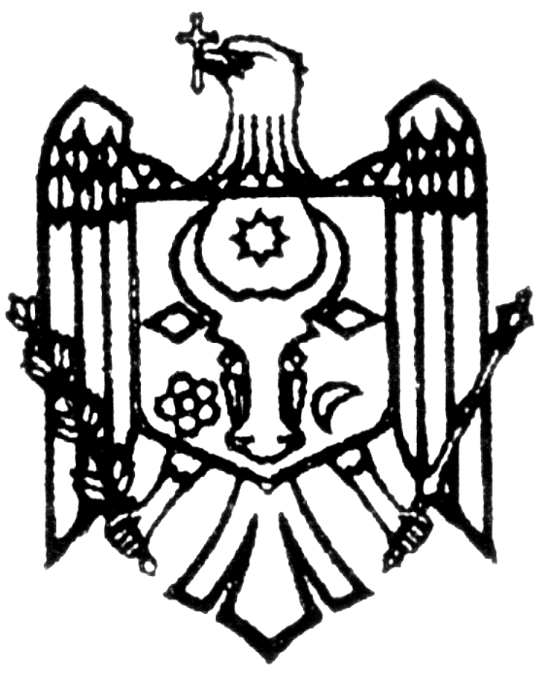
REPUBLICA MOLDOVA РЕСПУБЛИКА МОЛДОВА
RAIONUL RÎŞCANI РЫШКАНСКИЙ РАЙОН

PRIMĂRIA PÎRJOTA ПРИМАРИЯ ПЫРЖОТА
SATUL PÎRJOTA СЕЛО ПЫРЖОТА
Tel : 43-236 ,43-238 Tel : 43-236 , 43-238

Anunț privind inițierea elaborării
proiectului de decizie privind
amalgamarea voluntară

Consiliul local Pîrjota informează locuitorii si toate părțile interesate despre inițierea procesului de elaborare a proiectului de decizie cu privire la amalgamarea voluntară a satului Pîrjota raionul Rîșcani cu or.Rîșcani, sat.Alexăndrești, sat.Sturzeni, sat.Borosenii Noi, com.Vasileuți,com.Malinovscoe din raionul Rîșcani. Toți cei interesați sunt invitați să trimită propunerile la adresa de email: primaria.pirjota@apl.gov.md sau în scris la adresa poștală a primăriei. Subliniem că, ulterior după finalizarea proiectului de decizie, acesta va fi publicat, împreună cu toate anexele sale.
Toți locuitorii vor avea șansa să se expună în cadrul măsurilor de consultare publică care vor fi organizate ulterior. La această etapă sunt binevenite orice propuneri și sugestii legate de procesul de elaborare a proiectului de decizie cu privire la amalgamarea voluntară a satului Pîrjota raionul Rîșcani cu or.Rîșcani, sat.Alexăndrești, sat.Sturzeni, sat.Borosenii Noi, com.Vasileuți, com.Malinovscoe din raionul Rîșcani.
Perioada în care pot fi înaintate propuneri ;
Persoană responsabilă: Vrînceanu Liudmila
Datele de contact : 0-256-43-3-38

